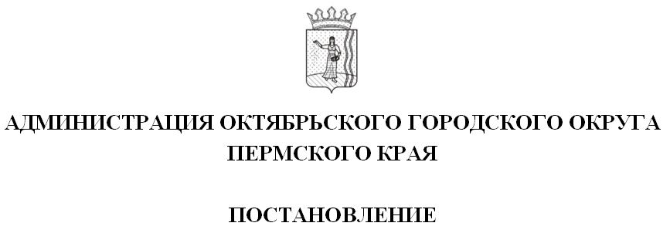

_________________ № _________________
Об утверждении Правил обмена деловыми подарками и знаками делового гостеприимства в муниципальных учреждениях и унитарных предприятиях Октябрьского городского округа Пермского края
04.02.2020
93-266-01-05

В соответствии со статьей 13.3 Федерального закона от 25 декабря 2008 г. N 273-ФЗ "О противодействии коррупции", Указа губернатора Пермского края от 19 октября 2015 г. № 147 «Об утверждении типовых правил обмена деловыми подарками и знаками делового гостеприимства в государственных учреждениях и государственных унитарных предприятиях Пермского края, а также иных организациях, единственным учредителем (участником) которых является Пермский край»,
Администрация Октябрьского городского округа ПОСТАНОВЛЯЕТ:
1. Утвердить прилагаемые Правила обмена деловыми подарками и знаками делового гостеприимства в муниципальных учреждениях и унитарных предприятиях Октябрьского городского округа Пермского края.
2. Консультанту по муниципальной службе, кадрам и противодействию коррупции Администрации Октябрьского городского округа Пермского края обеспечить ознакомление с настоящим постановлением руководителей подведомственных муниципальных учреждений, унитарных предприятий Октябрьского городского округа Пермского края.
3. Начальнику Управления образования администрации Октябрьского городского округа, начальнику Управления культуры, спорта и молодежной политики администрации Октябрьского городского округа довести под роспись настоящее постановление до сведения руководителей подведомственных муниципальных учреждений.
4. Руководителям муниципальных учреждений и унитарных предприятий Октябрьского городского округа Пермского края руководствуясь настоящим постановлением, привести в соответствие Правила обмена деловыми подарками и знаками делового гостеприимства.
5. Признать утратившим силу постановление Администрации Октябрьского муниципального района Пермского края от 02 декабря 2015 г. № 557 «О правилах обмена деловыми подарками и знаками делового гостеприимства в муниципальных учреждениях и унитарных предприятиях Октябрьского муниципального района Пермского края».
6. Настоящее постановление вступает в силу со дня обнародования, подлежит размещению на официальном сайте и распространяется на правоотношения, возникшие с 01 января 2020 года.
7. Контроль за исполнением настоящего постановления оставляю за собой.

Глава городского округа –
глава администрации Октябрьского
городского округа Г. В. Поезжаев

УТВЕРЖДЕНЫ:
постановлением Администрации Октябрьского городского округа Пермского края
от 04.02.2020 г. № 93-266-01-05

ПРАВИЛА
обмена деловыми подарками и знаками делового гостеприимства
в муниципальных учреждениях и унитарных предприятиях
Октябрьского городского округа Пермского края

1. Общие положения

Настоящие Правила обмена деловыми подарками и знаками делового гостеприимства в муниципальных учреждениях и унитарных предприятиях Октябрьского городского округа Пермского края (далее - Правила), определяют общие требования к дарению и принятию деловых подарков, а также к обмену знаками делового гостеприимства для работников муниципальных учреждений Октябрьского городского округа Пермского края, унитарных предприятий Октябрьского городского округа Пермского края (далее - организации).
Работники организаций должны быть ознакомлены с положениями настоящих Правил под роспись при заключении трудового договора.

2. Требования к деловым подаркам и знакам делового
гостеприимства

2.1. Деловые подарки и знаки делового гостеприимства являются общепринятым проявлением вежливости при осуществлении деятельности организаций.
2.2. Деловые подарки, подлежащие дарению, и знаки делового гостеприимства должны быть вручены и оказаны только от имени организации.
2.3. Деловые подарки, подлежащие дарению, и знаки делового гостеприимства не должны:
- быть дорогостоящими (стоимостью более трех тысяч рублей, за исключением дарения в связи с протокольными и иными официальными мероприятиями) или предметами роскоши;
- создавать для получателя подарка обязательства, связанные с его должностным положением или исполнением им должностных обязанностей;
- представлять собой скрытое вознаграждение за услугу, действие или бездействие, попустительство или покровительство, предоставление прав или принятие определенных решений либо попытку оказать влияние на получателя с иной незаконной или неэтичной целью;
- создавать репутационный риск для организаций;
- быть в форме наличных, безналичных денежных средств, ценных бумаг, драгоценных металлов.
2.4. Деловые подарки, подлежащие дарению, и знаки делового гостеприимства могут быть прямо связаны с установленными целями деятельности организаций, с памятными датами, юбилеями, общенациональными, профессиональными праздниками.

3. Обязанности работников организаций

3.1. Работники организаций могут получать деловые подарки, знаки делового гостеприимства только на официальных мероприятиях в соответствии с нормами антикоррупционного законодательства Российской Федерации, Пермского края и настоящих Правил.
3.2. Работники организаций обязаны:
- при получении делового подарка или знаков делового гостеприимства принять меры по недопущению возможности возникновения конфликта интересов;
- в случае возникновения конфликта интересов или возможности возникновения конфликта интересов при получении делового подарка или знаков делового гостеприимства в установленном порядке уведомить об этом работодателя;
- сообщить о получении делового подарка и сдать его в порядке, установленном локальными актами организации, в случае, если подарок получен от лица организации (за исключением канцелярских принадлежностей, которые в рамках официальных мероприятий и командировок предоставлены каждому участнику в целях исполнения им своих должностных обязанностей, цветов и ценных подарков, которые вручены в качестве поощрения (награды).
3.3. Работникам организации запрещается:
- в ходе проведения деловых переговоров, при заключении договоров, а также в иных случаях, когда подобные действия могут повлиять или создать впечатление об их влиянии на принимаемые решения, принимать предложения от организаций или третьих лиц о вручении деловых подарков и об оказании знаков делового гостеприимства, деловые подарки и знаки делового гостеприимства;
- просить, требовать, вынуждать организации или третьих лиц дарить им либо лицам, с которыми они состоят в близком родстве или свойстве, деловые подарки и (или) оказывать в их пользу знаки делового гостеприимства;
- принимать подарки в форме наличных, безналичных денежных средств, ценных бумаг, драгоценных металлов.

4. Ответственность работников организаций

Работники организаций несут дисциплинарную, административную и иную, предусмотренную федеральными законами и законами Пермского края, ответственность за неисполнение настоящих Правил.

